PRÁCTICA TEST DE PREGUNTAS

PROGRAMACIÓN

Zoe González Blanco, 1ºDAM G2 B

1.- Cuando ejecutamos el main

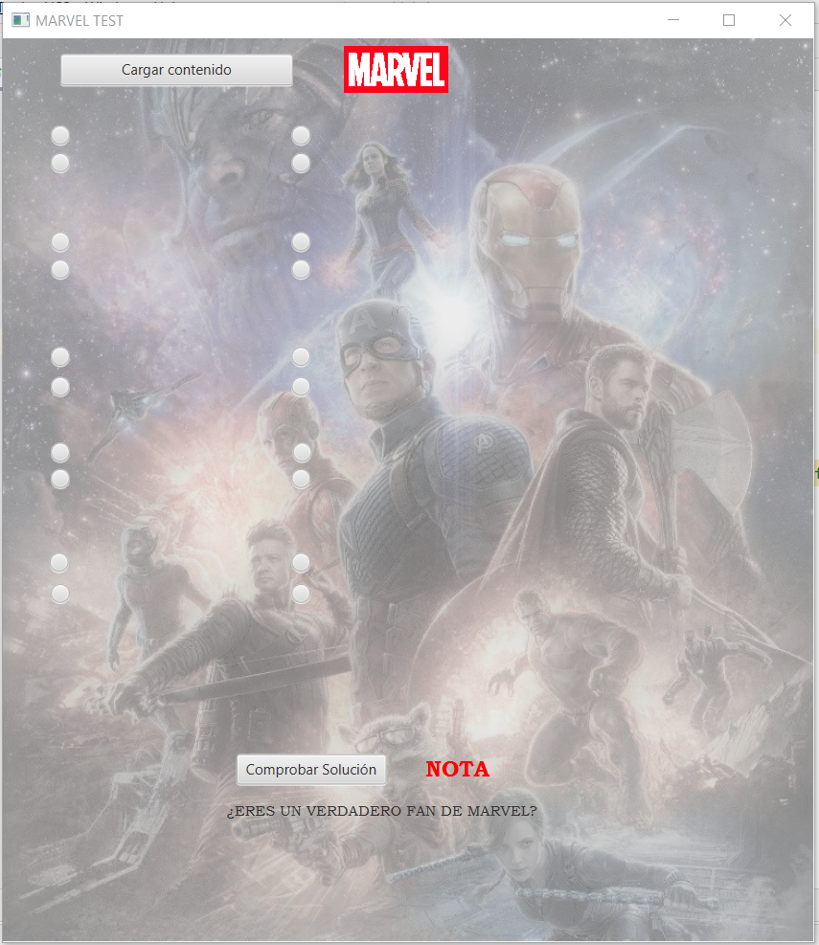

2.- Cuando pulsamos en el botón “Cargar contenido” aparecen las preguntas y sus opciones, cada vez que pulsemos aparecerán 5 preguntas random sin repetirse

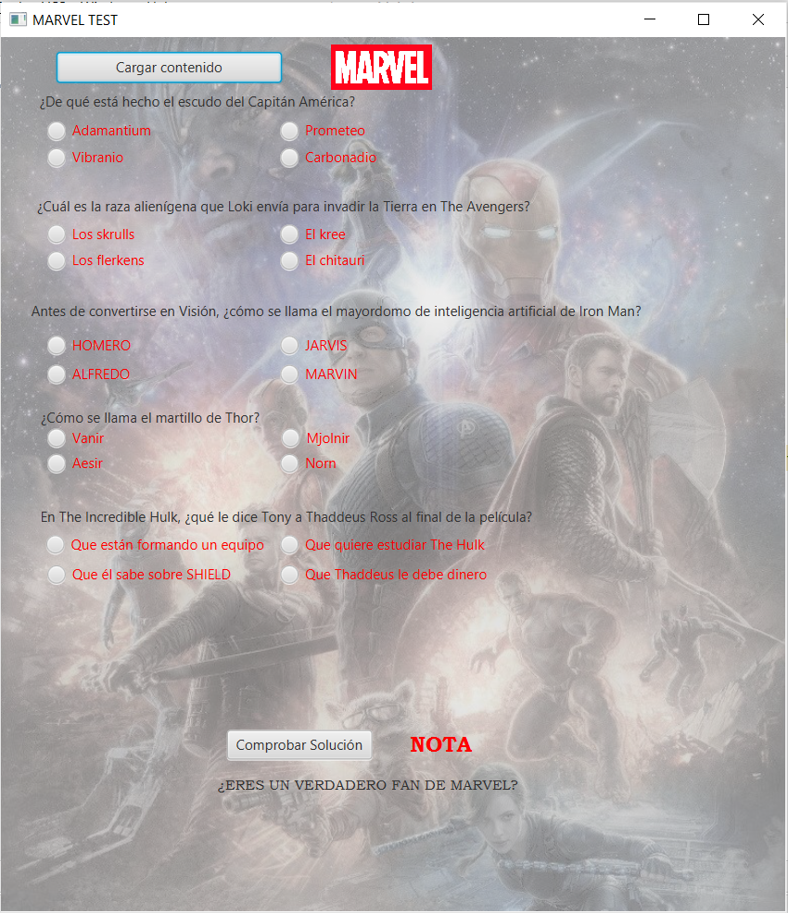

3.- Una vez completado el test, pulsando en el botón “Comprobar solución”, aparecerá la nota abajo del todo sustituyendo lo que antes era un texto que ponía “NOTA”.

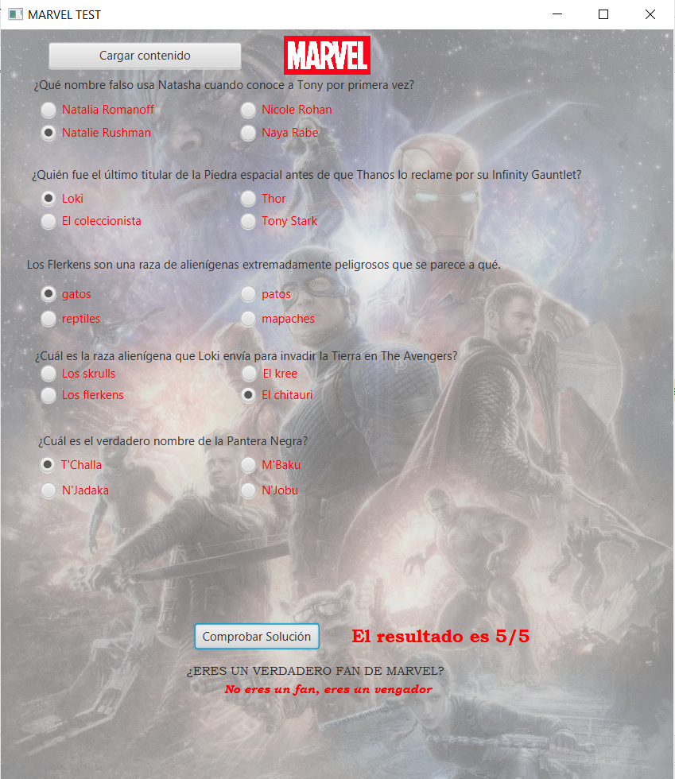

NOTA -> Además, según la nota que saque el usuario, aparecerá una respuesta a la pregunta “¿Eres un verdadero fan de Marvel?” debajo de esta.

* Si sacas un 5/5

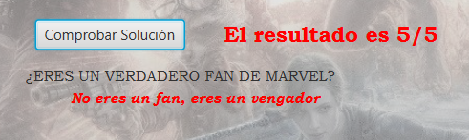

* Si sacas 3 o 4

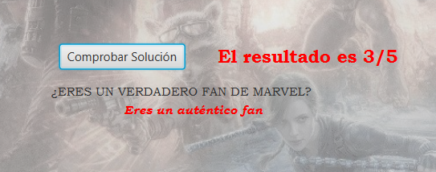

* Si sacas menos de un 3

